Лабораторная работа №4
  - Вычисление наибольшего общего делителя
Кюнкриков Даниил Саналович (НПИмд-01-24, 1132249574)
Содержание

1. Введение
В данной лабораторной работе реализуются алгоритмы вычисления наибольшего общего делителя (НОД) для двух целых чисел: алгоритм Евклида, бинарный алгоритм Евклида (Стейна), расширенный алгоритм Евклида и расширенный бинарный алгоритм Евклида. Дополнительно для расширенных алгоритмов вычисляются коэффициенты Безу $x$ и $y$, удовлетворяющие равенству $ax+by=gcd\left(a,b\right)$.

2. Цель и задачи

2.1 Цель работы
Реализовать на языке Python несколько алгоритмов вычисления НОД и продемонстрировать их работу на примерах.

2.2 Задачи
- Реализовать алгоритм Евклида.
- Реализовать бинарный алгоритм Евклида (Стейна).
- Реализовать расширенный алгоритм Евклида (получение коэффициентов Безу).
- Реализовать расширенный бинарный алгоритм Евклида (получение коэффициентов Безу).
- Провести тестирование на нескольких наборах входных данных и сравнить результаты с math.gcd.

3. Теоретические сведения

3.1 Наибольший общий делитель
НОД двух целых чисел $a$ и $b$ — это наибольшее целое число $d$, делящее оба числа без остатка.
Ключевое свойство (лемма Евклида): если $a=qb+r$, то
$$gcd\left(a,b\right)=gcd\left(b,r\right).$$
Отсюда следует классический алгоритм Евклида: заменять пару $\left(a,b\right)$ на $\left(b,a mod b\right)$ до тех пор, пока остаток не станет равен нулю.

3.2 Алгоритм Евклида
На каждом шаге вычисляется остаток $r=a mod b$, затем выполняется переход $\left(a,b\right)←\left(b,r\right)$. Последний ненулевой остаток и есть НОД.

3.3 Бинарный алгоритм Евклида (Стейна)
Алгоритм использует свойства:
- если $a$ и $b$ чётные, то $gcd\left(a,b\right)=2⋅gcd\left(a/2,b/2\right)$;
- если $a$ чётное, $b$ нечётное, то $gcd\left(a,b\right)=gcd\left(a/2,b\right)$;
- если $a$ и $b$ нечётные, то $gcd\left(a,b\right)=gcd\left(\left|a−b\right|,min\left(a,b\right)\right)$.
Преимущество — замена деления на операции деления на 2 (битовые сдвиги) и вычитания.

3.4 Расширенный алгоритм Евклида
Помимо $d=gcd\left(a,b\right)$ алгоритм находит $x$ и $y$, такие что:
$$ax+by=d.$$
Коэффициенты вычисляются вместе с остатками, поддерживая инвариант представления текущего остатка как линейной комбинации $a$ и $b$.

3.5 Расширенный бинарный алгоритм Евклида
Это расширение бинарного алгоритма Евклида, где дополнительно поддерживаются коэффициенты линейных комбинаций для текущих значений (инварианты вида $u=Aa+Bb$, $v=Ca+Db$). При делении на 2 выполняются корректировки коэффициентов, чтобы сохранялась целочисленность.

4. Выполнение лабораторной работы
Программная реализация алгоритма Евклида показана на Листинге №1.

4.0.1 Листинг 1 — Алгоритм Евклида
def euclidean_gcd(a,b):
r_prev, r_curr = a,b
while r_curr !=0:
r_next = r_prev % r_curr
r_prev = r_curr
r_curr = r_next
d = r_prev
return d
vala = 12345
valb = [24690, 54321, 12541]
for val in valb:
print(f"GCD({vala}, {val}) = {euclidean_gcd(vala, val)}")
Программная реализация бинарного алгоритма Евклида показана на Листинге №2.

4.0.2 Листинг 2 — Бинарный алгоритм Евклида (Стейна)
def binareuc_gcd(a,b):
g = 1
while a%2 == 0 and b%2 ==0:
a //=2
b //= 2
g *= 2
u, v = a, b
while u != 0:
while u% 2 ==0:
u //= 2
while v% 2 ==0:
v //= 2
if u >= v:
u = u-v
else:
v = v-u
d = g * v
return d
vala = 12345
valb = [24690, 54321, 12541]
for val in valb:
print(f"GCD({vala}, {val}) = {binareuc_gcd(vala, val)}")
Программная реализация расширенного алгоритма Евклида показана на Листинге №3.

4.0.3 Листинг 3 — Расширенный алгоритм Евклида
def extendedeuc_gcd(a,b):
r_prev, r_curr = a,b
x_prev, x_curr = 1, 0
y_prev, y_curr = 0, 1
while r_curr !=0:
q = r_prev // r_curr
r_next = r_prev % r_curr
x_next = x_prev - q * x_curr
y_next = y_prev - q * y_curr
r_prev, r_curr = r_curr, r_next
x_prev, x_curr = x_curr, x_next
y_prev, y_curr = y_curr, y_next
d, x, y = r_prev, x_prev, y_prev
return d, x, y_curr
d1, x1, y1 = extendedeuc_gcd(105,91)
d2, x2, y2 = extendedeuc_gcd(154, d1)
print(f"GDC(105,91) = {d1, x1, y1}")
print(f"final GDC(154,7) = {d2, x2, y2}")
Программная реализация расширенного бинарного алгоритма Евклида показана на Листинге №4.

4.0.4 Листинг 4 — Расширенный бинарный алгоритм Евклида
def extendbineuc_gcd(a,b):
g = 1
while a% 2 ==0 and b%2 == 0:
a //=2
b //= 2
g *= 2
u, v = a, b
A, B = 1, 0
C, D = 0, 1
while u != 0:
while u % 2==0:
u //=2
if A % 2 == 0 and B % 2 == 0:
A //= 2
B //= 2
else:
A = (A + b) // 2
B = (B - a) // 2
print("v: " + str(v))
while v%2==0:
v //= 2
if C % 2 == 0 and D % 2 == 0:
C //= 2
D //= 2
else:
C = (C+b) // 2
D = (D-a) // 2
print("u: " + str(u))
if u >= v:
u = u- v
A = A - C
B = B - D
else:
v = v - u
C = C - A
D = D - B
d = g * v
x = C
y = D
return d, x, y
dbin,xbin,ybin = extendbineuc_gcd(105, 91)
print(f"GDC(105,91) = {dbin,xbin,ybin}")

5. Результаты
Для демонстрации работы алгоритмов использовались следующие пары чисел: $\left(12345,24690\right)$, $\left(12345,54321\right)$, $\left(12345,12541\right)$, а также пример для коэффициентов Безу $\left(105,91\right)$.
Результат запуска программы изображен на Рисунок 1.
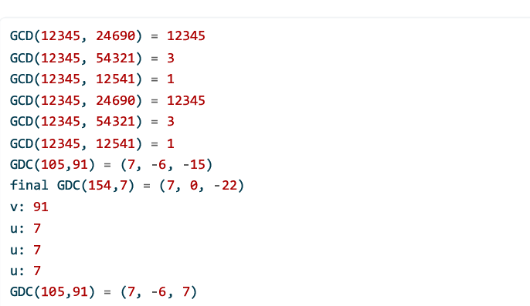
Рисунок 1: Результат работы программы
Ожидается, что значения НОД, полученные разными реализациями, совпадут с math.gcd, а проверка линейной комбинации даст $ax+by=d$.

6. Выводы
В ходе выполнения лабораторной работы были реализованы четыре алгоритма вычисления НОД: Евклида, бинарный Евклида, расширенный Евклида и расширенный бинарный Евклида. Для расширенных алгоритмов получены коэффициенты Безу и показана корректность результата через проверку $ax+by=d$.

